Pressemitteilung
11. April 2017

Heizsystem Tempura Quadra
Schön eckig

Das neue Weinor-Heizsystem Tempura Quadra überzeugt neben seiner modernen rechtwinkligen Optik durch einen cleveren Montagesockel mit integriertem Funkempfänger. Der kleine Wärmespender lässt sich überall problemlos montieren

Fachbetrieben bietet optionales Terrassenzubehör ein attraktives Zusatzgeschäft. Deshalb hat Weinor sein Heizsystem Tempura ergänzt. Neben der runden Variante gibt es nun auch eine eckige Ausführung, die Tempura Quadra. Ihre Highlights: modernes Design, eine neue, blendarme Röhre und die flexible Anbringung.

Schlanke Optik
Das attraktive Design der Tempura Quadra ist nicht nur der eckigen Bauweise geschuldet. Sie macht auch durch ihre schlanke Optik eine gute Figur. Diese schmale Konstruktion geht aus einer cleveren technischen Idee hervor. Denn der neue entwickelte Sockel des Heizsystems weinor hat die beherbergt Elektronikkomponenten wie Hirschmannstecker und Funksteuerung. Sie sind unsichtbar hinter einer Blende verborgen. Auch das kompakte Gehäuse gibt der Tempura Quadra einen unauffälligen, hochwertigen Look.

Zwei Versionen – überall einsetzbar
Tempura Quadra gibt es in zwei Varianten: zur Montage an die weinor Gelenkarm-Markise Opal Design II und als Tempura Quadra Universal zum Anbringen an Wand oder Decke. So bietet sich Terrassen und Balkonnutzern eine Vielzahl an Anwendungsmöglichkeiten.

Geprüfte Qualität
Tempura Quadra ist TÜV-geprüft und wurde auf Basis der erfolgreichen runden Variante weiterentwickelt. Deshalb verfügt die neue eckige Version über dieselben Pluspunkte wie bisher. Dazu gehören etwa die angenehme,
windunabhängige Wärme der Infrarotstrahlung und die hochwertige Verarbeitung. Außerdem ist der neue Heizstrahler genauso wie das runde System entweder per drahtgebundenem Schalter oder mit Funktechnik steuerbar. Mit dem BiConnect-Funk von Weinor lässt sich das Gerät nicht nur bequem über einen Handsender an- und ausschalten, sondern auch die Wärmeintensität dimmen.

Neue Heizröhre – blendarme Sofortwärme
Tempura Quadra sorgt mit Sofortwärme durch moderne Infrarot-Technik für höchsten Wohlfühlgenuss auf der Terrasse. Die Wärme entsteht unmittelbar auf der Haut, ohne Aufheizphase und auch bei Windböen. Ein weiteres Plus: Tempura Quadra wird in der werkseigenen Pulverbeschichtung bearbeitet. Das ermöglicht hohe Qualität und große Farbvielfalt. Das Gehäuse lässt sich auf diese Weise mit der gleichen farblichen Beschichtung ausstatten, wie das Gestell von Markise oder Terrassendach.

Medienkontakt:
Christian Pätz
weinor GmbH & Co. KG || Mathias-Brüggen-Str. 110 || 50829 Köln
Mail: cpaetz@weinor.de || www.weinor.de
Tel.: 0221 / 597 09 265 || Fax: 0221/ 595 11 89

Bildmaterial:

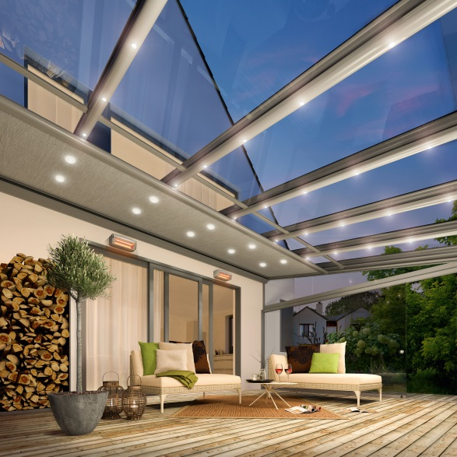
Bild 1:
Das neue Heizsystem Tempura Quadra lässt sich überall problemlos montieren.

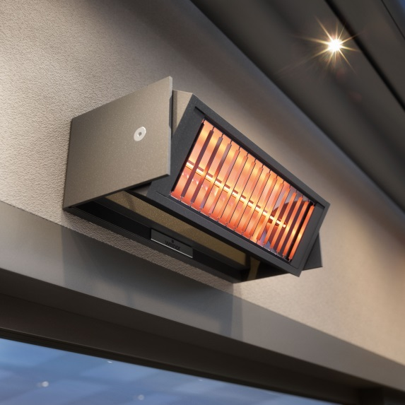
Bild 2:
Das kompakte Heizsystem überzeugt optisch durch sein modernes rechtwinkliges Design.

Fotos: weinor GmbH & Co. KG

